**江西师范大学成考科目线上免费辅导报名及查看操作手册**

1. **预报名操作**

**电脑端预报名方式**

1.**输入预报名页面网址**：[http://jxsd.jxjy.chaoxing.com/xsbm/xsbm/toSign?id=86](http://jxsd.jxjy.chaoxing.com/xsbm/xsbm/toSign?id=86" \t "https://jxsd.jxjy.chaoxing.com/zs/crjygl/_blank)

2.填写页面中信息

（注意：参加网课学习的同学在【**参加考前辅导**】一栏一定要选择【**是**】，此项为是否加入课程学习的标准，填否将无法参加考前辅导课程学习）

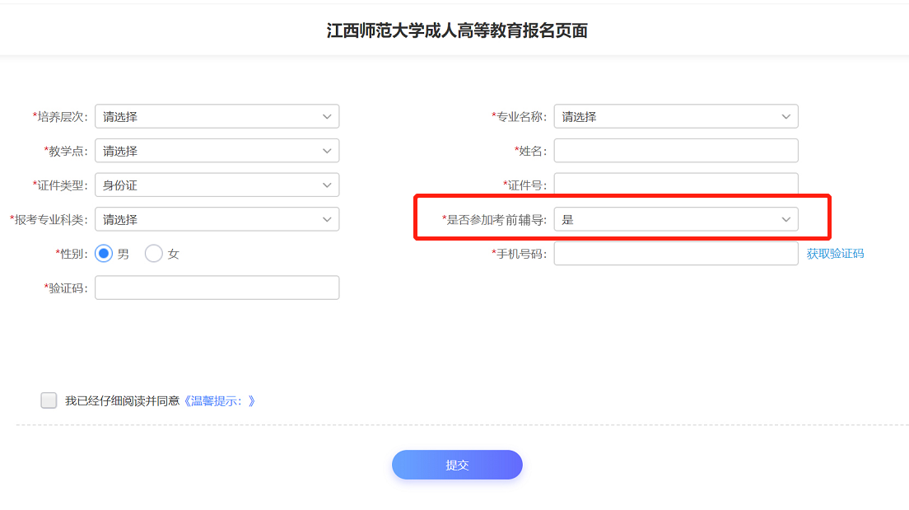

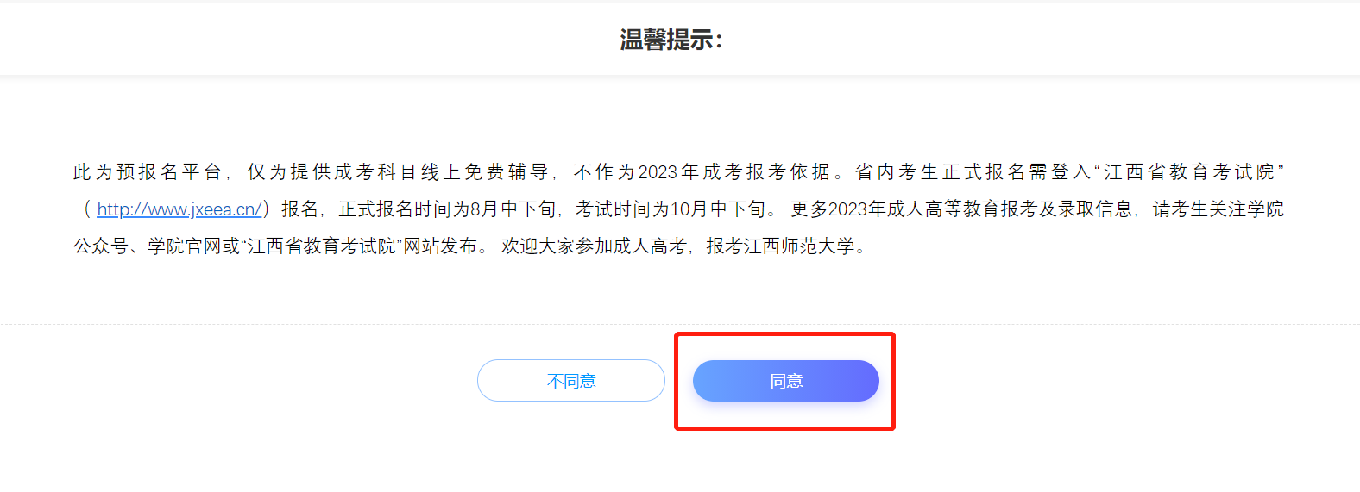

**手机端预报名方式**

**1、微信关注公众号【江西师大继续教育学院】，点击【学历教育】，点击【成教报名】可进入报名页面  
（**注意：参加网课学习的同学在【**参加考前辅导**】一栏一定要选择【**是**】，此项为是否加入课程学习的标准，填否将无法参加考前辅导课程学习**）  
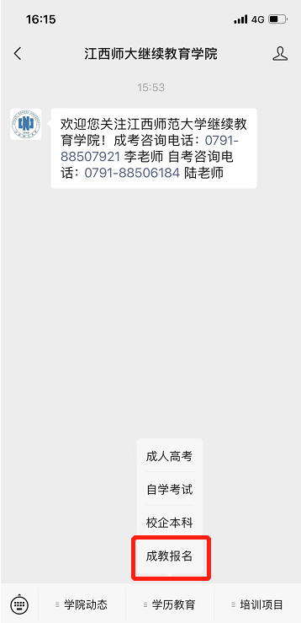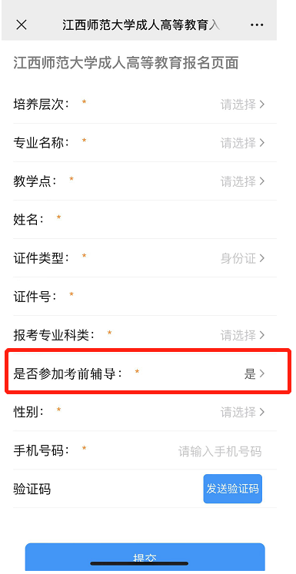**

**2、手机端点链接[http://jxsd.jxjy.chaoxing.com/xsbm/xsbm/toSign?id=86](http://jxsd.jxjy.chaoxing.com/xsbm/xsbm/toSign?id=86" \t "https://jxsd.jxjy.chaoxing.com/zs/crjygl/_blank)**

**进入页面如下**

**（**注意：参加网课学习的同学在【**参加考前辅导**】一栏一定要选择【**是**】，此项为是否加入课程学习的标准，填否将无法参加考前辅导课程学习**）：**

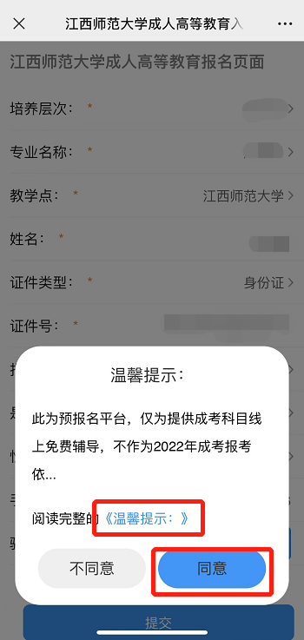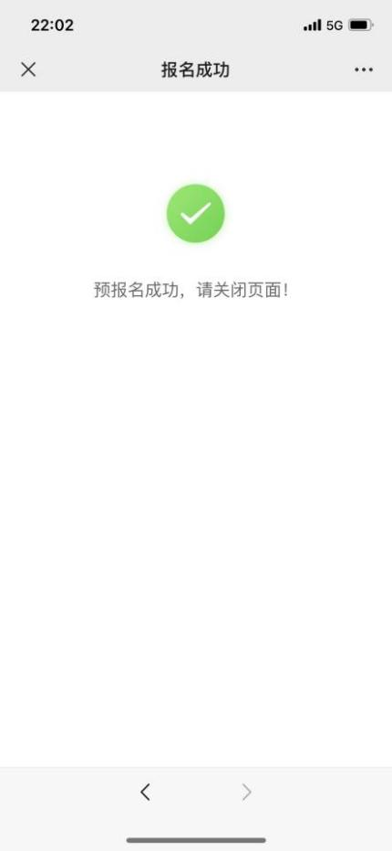

# **二、网课学习**

# **1.下载学习通**

**方法一：**

在苹果（APP store）/安卓（应用市场）中搜索“学习通”进行下载安装



1. **登录**

在学习通页面，点击【**其它登录方式**】进入机构账号登录页面

**单位：**输入单位代码**177491，会自动跳出单位名称江西师范大学成人高等教育网络教学及管理平台，点击跳出的单位名称即可**

**学号：身份证号**

**密码：edu@身份证号后6位**

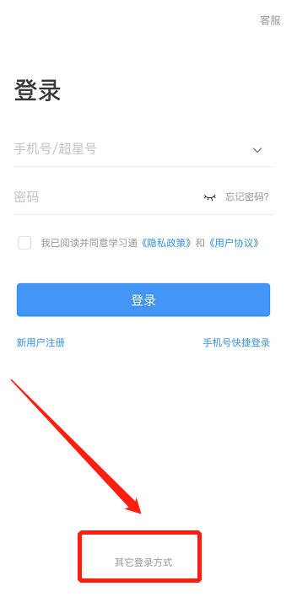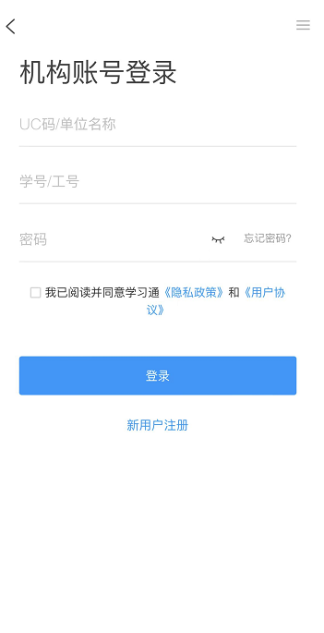 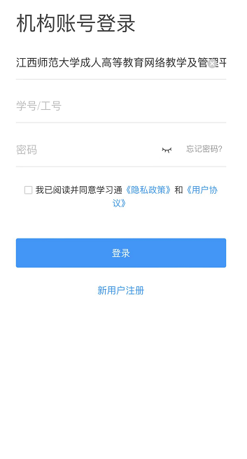

**登录后进入到完善信息页面，此处可以直接跳过**

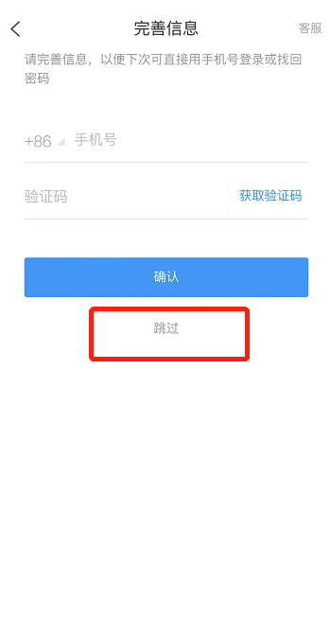

登录进学习通以后，点击**首页**→**江西师范大学成人高等教育网络教学及管理平台**→**高复课程学习**

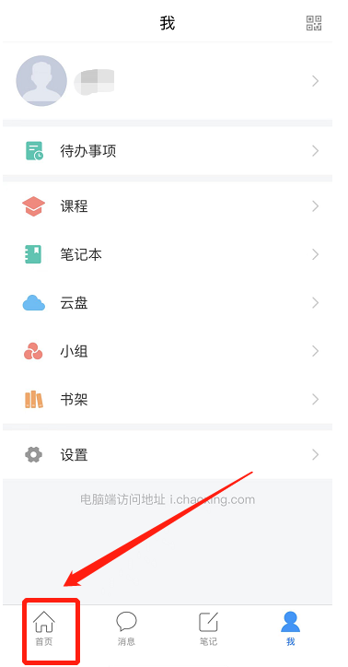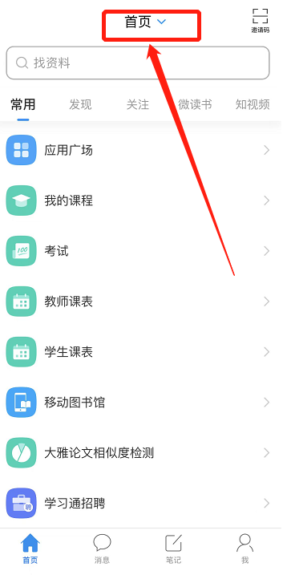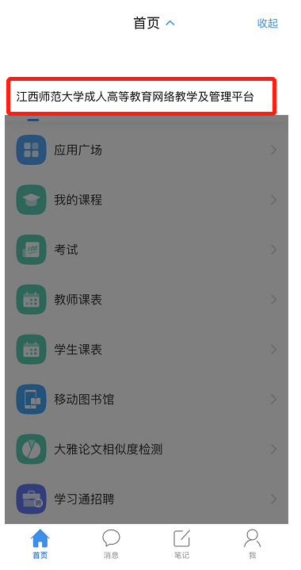

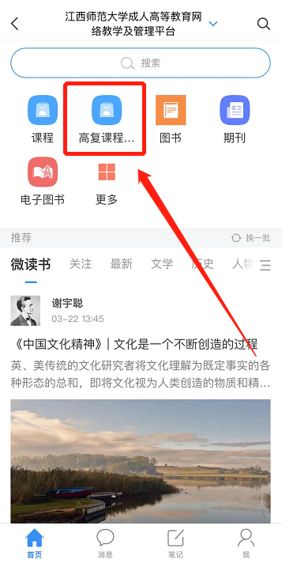

**关于成考科目考前辅导课程说明：**报考文理兼收科类、艺术文体类文理兼收科目类别的学生可根据自己考试科目查看课程，其他科类系统会自动匹配考试科目对应课程。